ЧЕЛЯБИНСКАЯ ОБЛАСТЬ

СОБРАНИЕ ДЕПУТАТОВ
ЗЛАТОУСТОВСКОГО ГОРОДСКОГО ОКРУГА

456200, г. Златоуст, ул. Таганайская, 1, тел. 62-04-96, 62-17-76, 62-16-34
Р Е Ш Е Н И Е
№ 36 – ЗГО от 05.07. 2013 г.
О внесении изменений в Генеральный план города
Златоуста и Правила землепользования и застройки
города Златоуста, утвержденные решением Собрания
депутатов Златоустовского городского округа от 02.03.2007г. № 10-ЗГО

В соответствии с Градостроительным кодексом Российской Федерации, Федеральным законом «Об общих принципах организации местного самоуправления в Российской Федерации», Уставом Златоустовского городского округа, на основании проекта планировки с межеванием территории микрорайона «Сосновый бор», расположенной по адресному ориентиру: Челябинская область, г.Златоуст, планировочный район города – Юго-Восточный (03), территориальная зона -14. Ограничения: с северо-восточной стороны – речка Есаулка, с северо-западной стороны – ул.им. М.С. Урицкого, (шифр: 371-07-11), утвержденного распоряжением Администрации Златоустовского городского округа от 01.12.2011г. №1746-р «Об утверждении протокола комиссии по землеотводам №30 от 27.10.2011г.», а также в соответствии с Решением комиссии по промышленности, предпринимательству и строительству № 276 от 10.06.2013 года, учитывая безвозмездную передачу земельных участков площадью 13,92 га микрорайона «Сосновый бор» в муниципальную собственность и готовность ОАО «Златмаш» решать вопрос зонирования поэтапно.
Собрание депутатов Златоустовского городского округа решает:
1. Провести процедуру утверждения «Проекта предложений по внесению изменений в генеральный план г.Златоуста и Правила землепользования и застройки г. Златоуста (территория микрорайона «Сосновый бор») шифр:03-13-11 в два этапа:
1 этап. Утвердить изменения в Генеральный план города Златоуста и Правила землепользования и застройки города Златоуста (шифр проекта: 003-13-11) в части уточнения установленных градостроительных регламентом предельных параметров разрешенного строительства и реконструкции объектов капитального строительства в границах проектирования микрорайона «Сосновый бор». (В соответствии с приложениями 1, 2).
2 этап. Утверждение изменений в Генеральный план г.Златоуста и Правила землепользования и застройки г.Златоуста в части оставшихся земельных участков микрорайона «Сосновый бор», учитывая предложения инициативной группы жителей по обмену земельного участка расположенного на территории микрорайона «Сосновый бор» на аналогичные по площади земельные участки, расположенные в других районах Златоустовского городского округа, рекомендованные Главе Златоустовского городского округа Жилину В.А. совместно с директором ОАО «Златмаш» Лемешевским С.А. для принятия окончательных решений и оформления документов в рамках действующего законодательства, включая земельные участки, по которым принято решение о передаче в муниципальную собственность, площадью – 13,92 га.
2. Опубликовать настоящее решение в официальных средствах массовой информации и разместить на официальном сайте Златоустовского городского округа в сети «Интернет».
3. Контроль исполнения настоящего решения возложить на комиссию по промышленности, предпринимательству и строительству.

Председатель Собрания Депутатов
Златоустовского городского округа П.Н. Варганов

Приложение 1
к решению Собрания депутатов
Златоустовского городского округа
от 05.07.2013 г. № 36 - ЗГО

Юго-Восточный планировочный район (03), градостроительная зона 03 14
Вносимое изменение в «Правила землепользования и застройки
территории г. Златоуста»
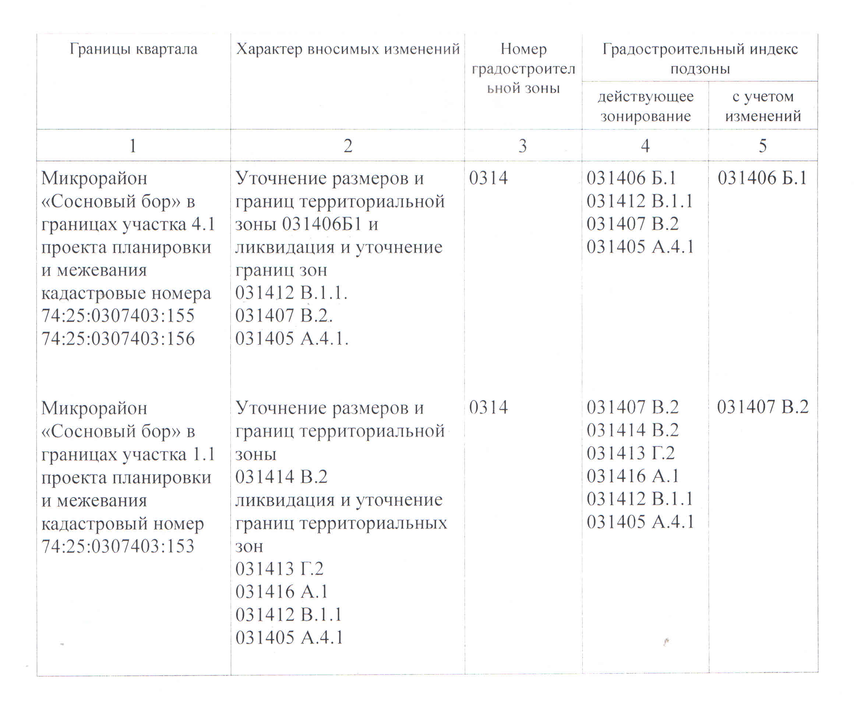
Приложение 2
к решению Собрания депутатов
Златоустовского городского округа
от 05.07.2013 г. № 36 - ЗГО

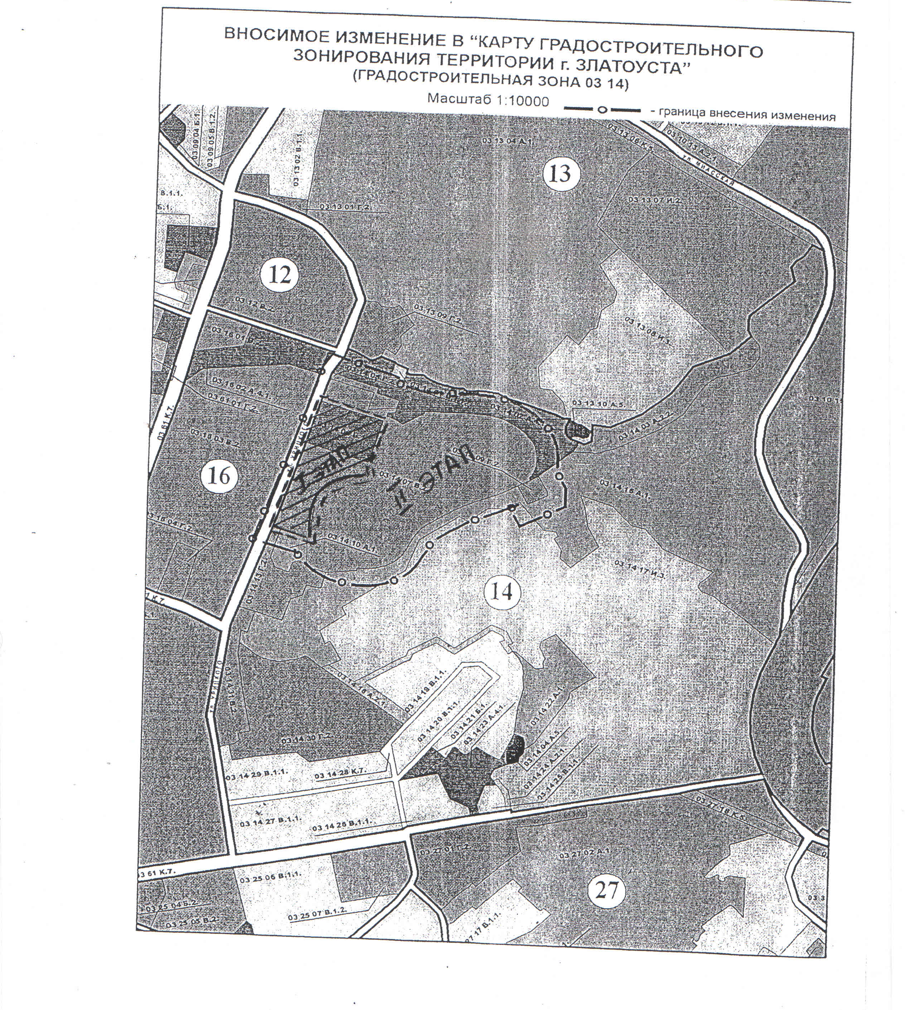

Исполняющая обязанности Главы
Златоустовского городского округа М.Г. Гусева

